**BÀI TẬP CUỐI CHƯƠNG I**

## **I. MỤC TIÊU:**

***1. Về Kiến thức:***

- Hệ thống lại cho học sinh các kiến thức về số hữu tỉ: Tập hợp các số hữu tỉ, Các phép tính với số hữu tỉ, Lũy thừa của một số hữu tỉ, Quy tắc dấu ngoặc và quy tắc chuyển vế.

- Vận dụng các kiến thức đã được học để giải các bài toán trong sgk.

***2. Về Năng lực***

* Năng lực chung: Năng lực tự chủ, tự học: HS tự hoàn thành được các nhiệm vụ học tập chuẩn bị ở nhà và tại lớp. Năng lực giao tiếp và hợp tác: HS phân công được nhiệm vụ trong nhóm, biết hỗ trợ nhau, trao đổi, thảo luận, thống nhất được ý kiến trong nhóm để hoàn thành nhiệm vụ.

* Năng lực đặc thù: Thực hiện được các phép toán trên tập số hữu tỉ. Sử dụng máy tính cầm tay giải quyết các bài toán thực hiện phép tính. Tích hợp Toán học và cuộc sống

***3. Về phẩm chất***

-Yêu nước, nhân ái: Biết giúp đỡ bạn bè trong học tập.

- Chăm chỉ: thực hiện đầy đủ các hoạt động học tập một cách tự giác, tích cực.

- Trung thực: thật thà, thẳng thắn trong báo cáo kết quả hoạt động cá nhân và theo nhóm, trong đánh giá và tự đánh giá.

- Trách nhiệm: Hoàn thành đầy đủ, có chất lượng các nhiệm vụ học tập.

## **II. THIẾT BỊ DẠY HỌC VÀ HỌC LIỆU**

**1. Giáo viên:** SGK, kế hoạch bài dạy, thước thẳng có chia đơn vị, bảng phụ, máy chiếu, phiếu bài tập (các bài tập bổ sung), máy tính cầm tay.

**2. Học sinh:** SGK, thước thẳng, máy tính cầm tay.

## **III. TIẾN TRÌNH DẠY HỌC**

## **1. Hoạt động: Xác định vấn đề/Nhiệm vụ học tập/Mở đầu**

***a) Mục đích:*** Củng cố lại các kiến thức trọng tâm của chương I.

***b) Nội dung:*** Vẽ sơ đồ tư duy về chương I: Số hữu tỉ.

***c) Sản phẩm:*** Sơ đồ tư duy của chương I

***d) Tổ chức thực hiện:***

**\* GV giao nhiệm vụ học tập:** Yêu cầu HS hoạt động nhóm để vẽ sơ đồ tư duy về Chương I: Số hữu tỉ.

**\* HS thực hiện nhiệm vụ:** HS hoạt động nhóm Vẽ sơ đồ tư duy về chương I: Số hữu tỉ.

**\* Báo cáo, thảo luận:** HS treo sơ đồ tư duy của các nhóm chuẩn bị sẵn ở nhà lên bảng để HS nhóm khác nhận xét

**\* Kết luận, nhận định:**

- GV chuẩn hóa câu trả lời của HS.

- GV nhận xét, đánh giá về việc thực hiện nhiệm vụ của HS

**2. Hoạt động 2: Hình thành kiến thức mới** (không)

**3. Hoạt động 3: Luyện tập**

**Dạng 1: Thực hiện các phép tính.**

***a) Mục đích:*** Hệ thống lại cho học sinh các dạng toán về thực hiện các phép tính.

***b) Nội dung:***  Thực hiện Bài tập 1,2,3,4 trong SGK trang 27

***c) Sản phẩm:***

- Kết quả Bài tập 1,2,3,4 trong SGK trang 27

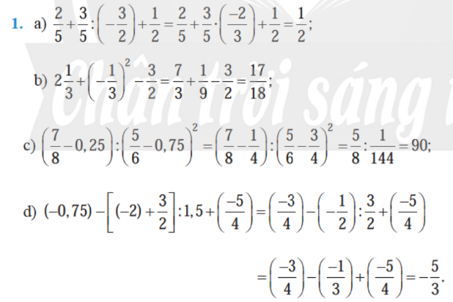

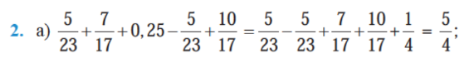

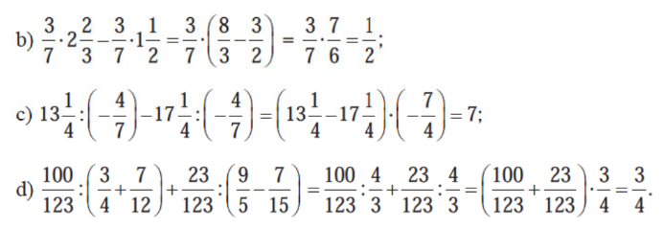

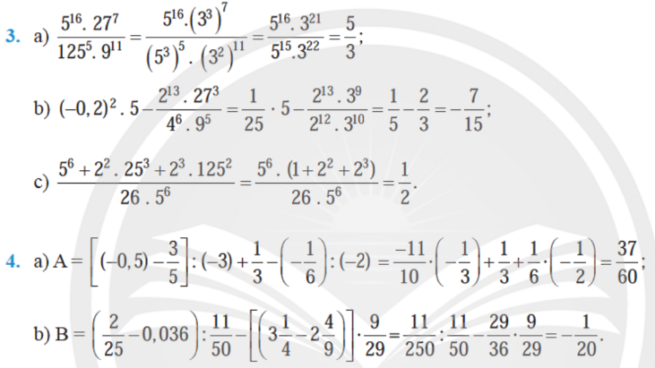

***d) Tổ chức thực hiện:***

**\* GV giao nhiệm vụ học tập:** GV yêu cầu HS thảo luận nhóm nhỏ làm bài tập 1,2,3,4 tr27 sgk

**\* HS thực hiện nhiệm:** HS thảo luận nhóm nhỏ làm các BT 1,2,3,4 tr 27 sgk

**\* Báo cáo kết quả**

- HS trình bày bảng bài giải.

- GV yêu cầu HS trả lời các câu hỏi phản biện.

- HS quan sát, lắng nghe, nhận xét và nêu câu hỏi phản biện.

**\* Kết luận**

- GV chính xác hóa kết quả của bài tập 1,2,3,4 tr 27 sgk

- GV đánh giá, nhận xét thái độ hoạt động của lớp, kĩ năng diễn đạt trình bày của HS

- GV có thể ghi điểm khá, giỏi cho HS trả lời đúng để khuyến khích học sinh (nếu cần).

**Dạng 2: Tìm giá trị của x**

***a) Mục đích:*** học sinh biết làm toán về Tìm giá trị của x

***b) Nội dung:***  Thực hiện Bài tập 5 trong SGK trang 27

***c) Sản phẩm:*** Kết quả Bài tập 5 trong SGK trang 27.

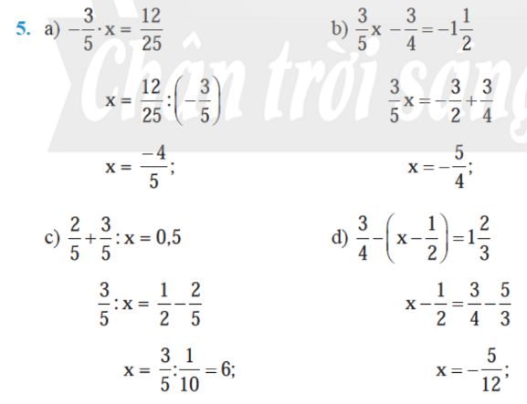

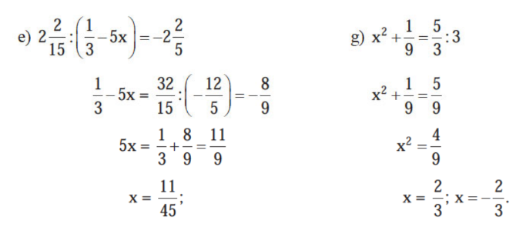

***d) Tổ chức thực hiện:***

**\* GV giao nhiệm vụ học tập:** GV yêu cầu HS thảo luận nhóm nhỏ làm bài tập 5 tr27 sgk

**\* HS thực hiện nhiệm vụ 1:** HS thảo luận nhóm nhỏ làm các BT 5 tr 27 sgk

**\* Báo cáo kết quả nhiệm vụ 1:**

- HS trình bày bảng bài giải.

- GV yêu cầu HS trả lời các câu hỏi phản biện.

- HS quan sát, lắng nghe, nhận xét và nêu câu hỏi phản biện.

**\* Kết luận**

- GV chính xác hóa kết quả của bài tập 5 tr 27 sgk

- GV đánh giá, nhận xét thái độ hoạt động của lớp, kĩ năng diễn đạt trình bày của HS

- GV có thể ghi điểm khá, giỏi cho HS trả lời đúng để khuyến khích học sinh (nếu cần).

**4. Hoạt động 4: Vận dụng**

***a) Mục đích:*** Vận dụng các kiến thức để giải bài tập có nội dung gắn với thực tiễn ở mức độ đơn giản.

***b) Nội dung:*** Giải quyết bài toán thực tiễn BT 6,7,8,9,10,11 tr 28 sgk

***c) Sản phẩm:*** Kết quả BT 6,7,8,9,10,11 tr 28 sgk

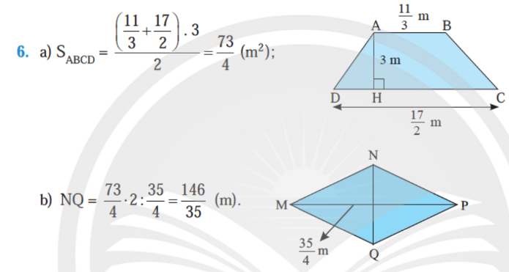

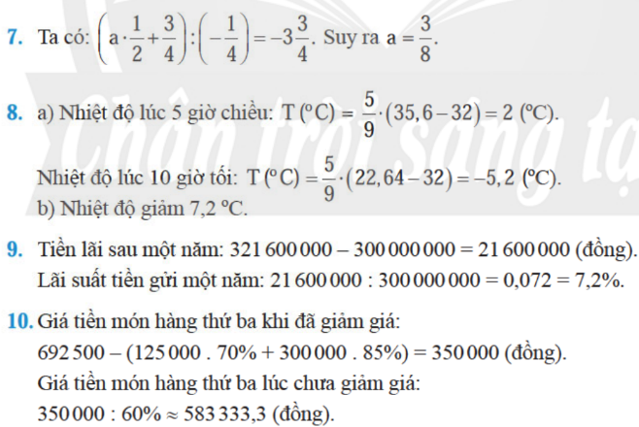

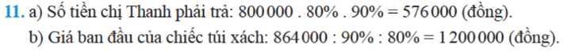

***d) Tổ chức thực hiện:***

**\* GV giao nhiệm vụ học tập:** GV yêu cầu HS thảo luận nhóm nhỏ làm bài tập 6,7,8,9,10,11 tr28 sgk

**\* HS thực hiện nhiệm vụ :** HS thảo luận nhóm nhỏ làm các BT 6,7,8,9,10,11 tr28 sgk

**\* Báo cáo kết quả nhiệm vụ :**

- HS lần lượt trình bày bảng bài giải 6,7,8,9,10,11 tr28 sgk

- GV yêu cầu HS trả lời các câu hỏi phản biện.

- HS quan sát, lắng nghe, nhận xét và nêu câu hỏi phản biện.

**\* Kết luận**

- GV chính xác hóa kết quả của bài tập 6,7,8,9,10,11 tr28 sgk

- GV đánh giá, nhận xét thái độ hoạt động của lớp, kĩ năng diễn đạt trình bày của HS

- GV có thể ghi điểm khá, giỏi cho HS trả lời đúng để khuyến khích học sinh (nếu cần).

**\* Hướng dẫn về nhà**

- Xem lại các bài tập đã làm trong các tiết học.

- Ghi nhớ các dạng bài tập, cách thực hiện.

- Chuẩn bị bài mới: Đọc trước nội dung bài:” Thu thập và phân loại dữ liệu”.